WOJEWÓDZKI URZĄD PRACY W OPOLU

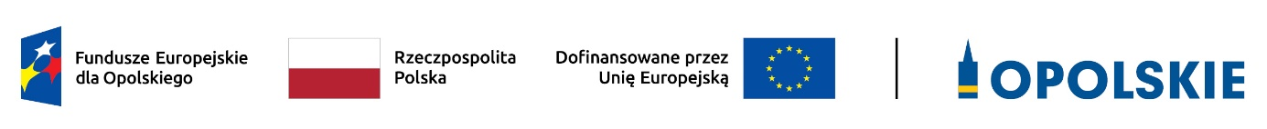
Lista projektów złożonych w ramach naboru nr FEOP.05.10-IP.02-002/24
dla działania 5.10 Edukacja włączająca,
priorytetu 5 Fundusze Europejskie wspierające opolski rynek pracy i edukację
FEO 2021-2027

Postępowanie konkurencyjne wyboru projektów w ramach EFS+
Termin naboru: 25.06.2024 r.- 30.10.2024 r.

Nabór nr FEOP.05.10-IP.02-002/24
(dot. Subregionu Brzeskiego)
LP. | Numer wniosku  o dofinansowanie  projektu | Tytuł projektu | Nazwa  Wnioskodawcy
1 | FEOP.05.10-IP.02-0009/24 | Wspólnie ku przyszłości- wsparcie w edukacji włączającej na terenie gminy Lubsza | GMINA LUBSZA
2 | FEOP.05.10-IP.02-0015/24 | Wzmacnianie edukacji włączającej w placówkach oświatowych na terenie Gminy Brzeg | Urząd Miasta w Brzegu

Opracował:
Wydział Wyboru i Realizacji Projektów Funduszy Europejskich,
Opole, 5.11.2024 r.

